Муниципальное бюджетное дошкольное образовательное

учреждение детский сад комбинированного вида №16 «Рябинка»

города Дубны Московской области

**Совместный досуг**

**для детей и родителей**

**«Осенние посиделки и забавы»**

**в старшей группе**

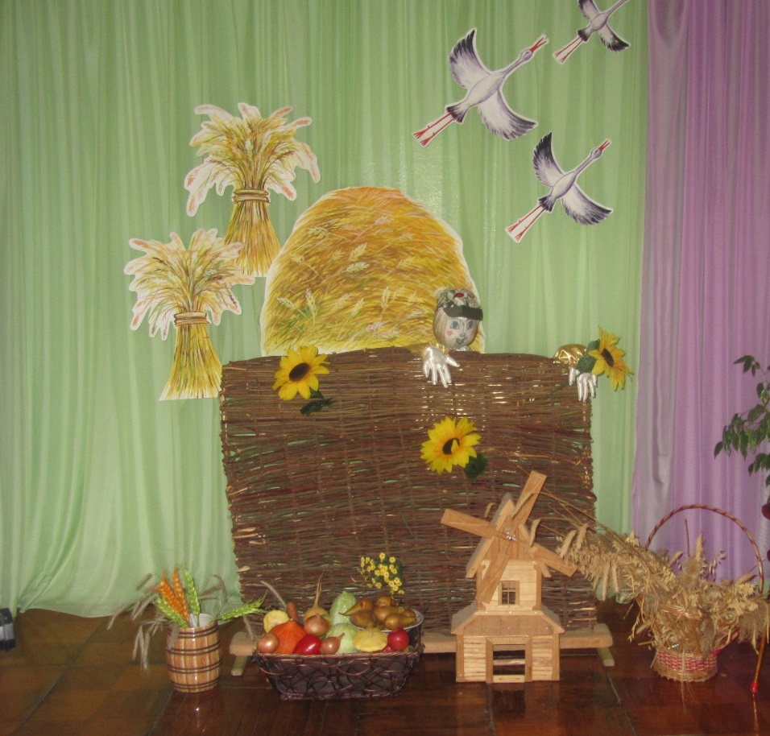

**Составила: воспитатель Смирнова Ю.А.**

**2013 год**

Совместный досуг детей и родителей

«Осенние посиделки и забавы»

В украшенный зал входят дети.

***IВедущая***.Сегодня у нас досуг необычный:к нам пришли гости. Давайте поздороваемся. (Дети здороваются.) А как в старину люди приветствовали друг друга? (Ответы детей: «Здравы буде», «Мир дому вашему»). Да, правильно.

В давние времена многое было не так как сейчас. Мы с вами уже познакомились с зимними, весенними и летними праздниками и обрядами нашего народа. Хотите узнать об осенних традициях наших предков? (Дети отвечают) Тогда проходите на места. Смотрите и слушайте.

**Звучит музыка** (балалайка)(дети садятся на места).

**Показ видеопрезентации по теме праздничного досуга**

(ведущие озвучивают видеопоказ):

***IIВедущая***.После жаркого лета, наступила осень. На полях и огородах поспел урожай - пора все плоды собрать.

***IВедущая***.Раньше, в деревнях да селах осенью был такой праздник- Семенов день,назывался: приходился он на 14 сентября: к тому времени положено было весь урожай с полей убрать. Теперь и дожди не страшны - все что собрали с полей помещали в сухие погреба…..Наступало время более свободное и вольготное-можно было отдохнуть и пойти в лес по грибы. Начинались работы в избах. В давние времена в Семенов день в избах гасили старый огонь(его сберегали в печи весь год) и зажигали новый. Давайте и мы зажжем с вами огонек.

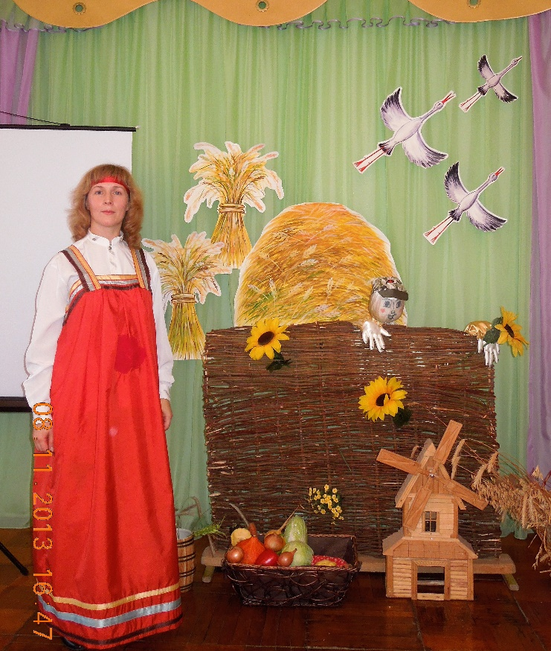

**Сюрпризный момент(Зажигаем лампадку,свечу).**

***IIВедущая***.Был и другой осенний праздник, который назывался - Воздвижение и приходился он на 27 сентября:в избах начинали рубить и квасить капусту. С этого дня устраивали капустные вечеринки с песнями, плясками, да играми.

А уж с Покрова, что наступал 14 октября- начинали готовиться к зиме: конопатили(т.е. утепляли) избы. И поговорка такая есть «До Покрова – осень, за Покровом зима идет!», «Покров – первое зазимье» – так о празднике говорили на Руси.

С этого дня и начинались посиделки. И у нас с вами сегодня будут осенние забавы, да праздничные посиделки…Хотите?

Дети отвечают.

***I Ведущая***

Собирают осенью урожай плодов.   
Много людям радости после всех трудов.   
И мы вас всех встречаем   
Богатым урожаем.

***II Ведущая***

Что растет на нашей грядке? Огурцы, горошек сладкий,

Помидоры и укроп для приправы и для проб.

Есть редиска и салат - наша грядка просто клад….

***I Ведущая***

**Давайте споем веселые частушки про осенний урожай:**

Дети исполняют частушки осенние «Во саду ли, в огороде» (в костюмах)

**Дети хором:**

Во саду ли в огороде были мы, ребятки.  
Вам сейчас споем частушки, что растут на грядке.  
**1 ребенок:**  
Я – румяная редиска,  
Поклонюсь вам низко-низко,  
А хвалить себя зачем,  
Я и так известна всем.

**2 ребенок:**  
Надо свеклу для борща  
И для винегрета.  
Кушай сам и угощай –  
Лучше свеклы нету.

**3 ребенок:**  
Про меня рассказ не длинный:  
Кто не знает витамины?  
Пей всегда морковный сок,  
Будешь ты здоров, дружок.

**4 ребенок:**  
Самый вкусный и приятный  
Наш любимый сок томатный.  
Витаминов много в нем,  
Мы его охотно пьем.

**5 ребенок:**  
Я – приправа в каждом блюде

И всегда полезен людям.  
Угадали? Я вам друг –   
Я простой зеленый лук.

**6 ребенок:**  
Круглое, румяное яблоко на ветке  
Любят меня взрослые и маленькие детки.

**7 ребенок:**  
К нам приехали с бахчи  
Полосатые мячи.  
А арбуз – он вместо гири,  
Пусть поднимут силачи.

**Хором:**

Во саду ли в огороде пели вам частушки.  
Очень просим извинить, коль устали ушки.

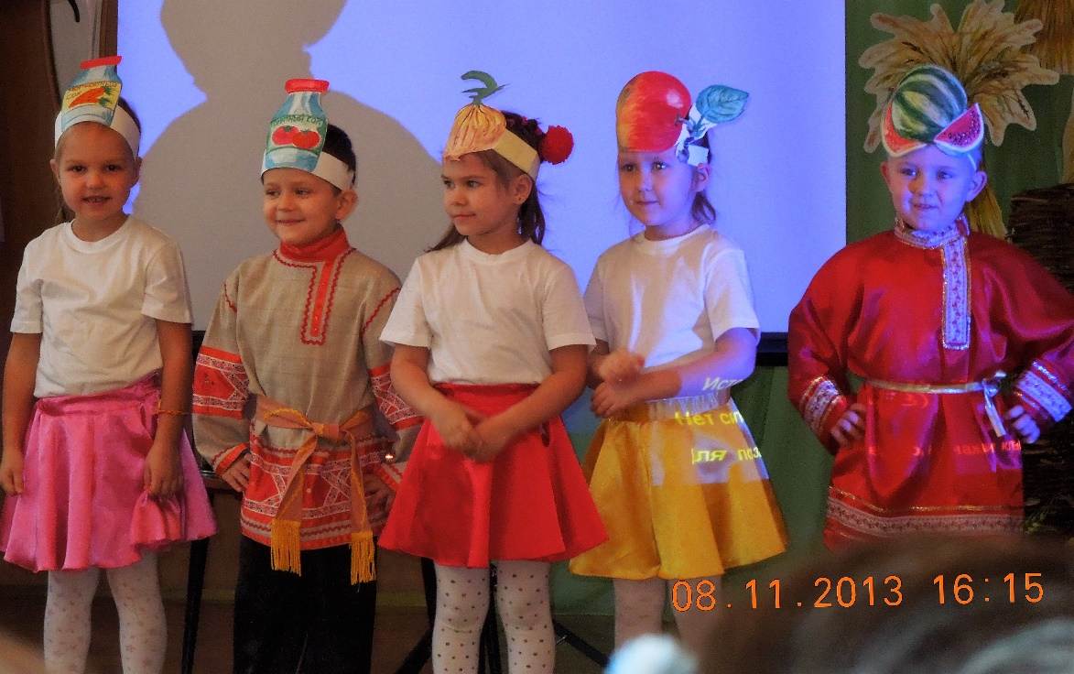

***I Ведущая***: После сбора урожая, когда все работы в полях заканчивались, приходило время отдыха и веселья: принято было собираться вечером - хороводы водить, да пляски плясать.

***II Ведущая***

Веселей, хоровод, все ребята рады.  
Загляни в огород, выросло, что надо:  
Огурец, помидор, перчик для салата.  
Кабачок, выходи, попляши ребятам.  
Веселей, хоровод, все ребята рады..  
Урожай наш хорош, поплясать всем надо.

***I Ведущая*** Ребята, не сплясать ли и нам танец веселый, да заводной, как на Руси в cтарину танцевали?

**Танец с ложками**

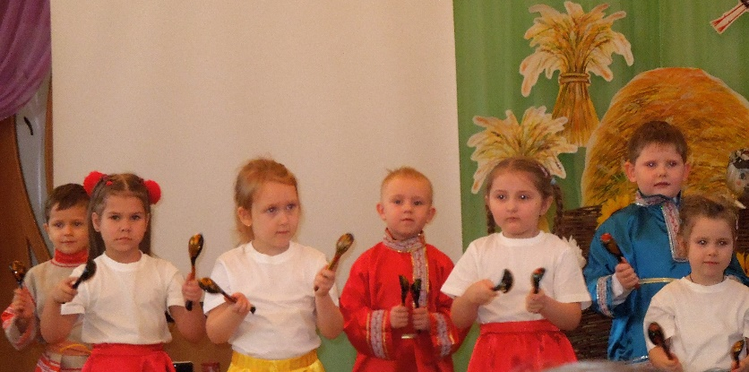

***I Ведущая***

Кто знает поговорки или загадки про овощи и фрукты? (Предлагается вспомнить поговорку или загадку – родителям, гостям и детям)

**«Угадай овощи».**

В золотистой шелухе  
Очень нравится он мне.  
Стоит счистить шелуху,  
Слезы проливать начну. (Лук).   
Круглое, румяное,  
Сочное и сладкое,  
Очень ароматное,  
Наливное, гладкое,  
Тяжелое, большое,  
Что это такое? (Яблоко).   
Кругла, рассыпчата, бела,  
На стол она с полей пришла.  
Ты посоли ее немножко,  
Ведь, правда, вкусная… (Картошка).

2. Красные сапожки в землю ушли (свекла)  
3. Не разбив горшочка, не съешь кашки (орех)  
4. Семьсот поросят, на колышке висят (связка луковиц)  
5. Маленький, горький, луку брат (чеснок)  
6. У закатанных девиц, волос ветер шевелит (кукуруза)  
7. Сверху зелено, внизу красно, в землю вросло (морковь)  
( во время загадок одеваем детей для сценки)

***I Ведущая***

Урожай у вас хорош,   
Уродился густо:   
И морковка, и картошка,   
Белая капуста,   
Баклажаны синие,   
Красный помидор   
Затевают длинный   
И серьёзный спор.

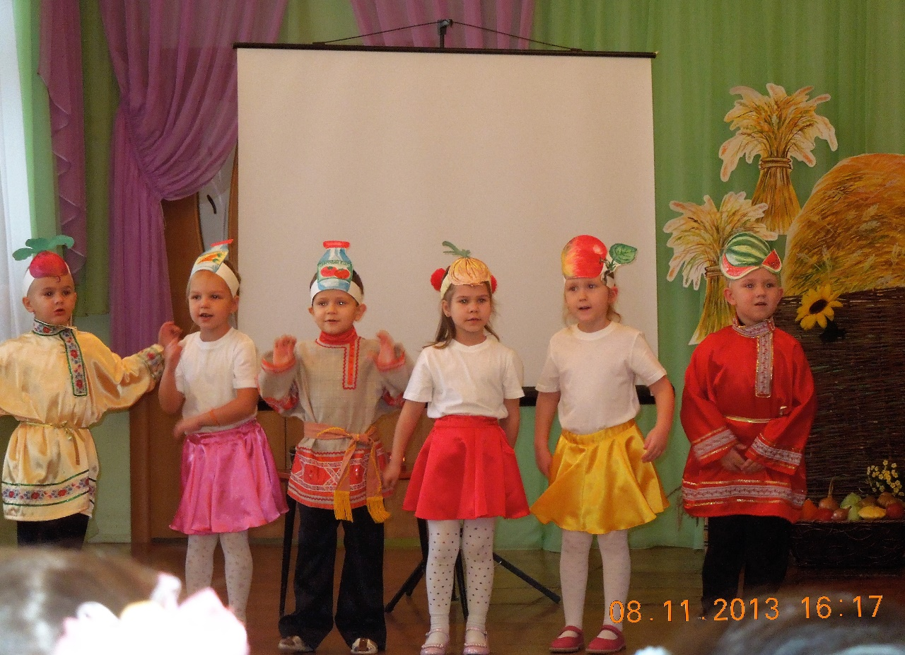

**СЦЕНКА: "Спор овощей"  
Яблоко:**   
Кто из нас из овощей   
И вкуснее, и нужнее?   
Кто при всех болезнях   
Будет всех полезней?   
  
**Ведущий**  
Выскочил горошек -   
Ну и хвастунишка!   
  
**Горошек:**   
Я такой хорошенький,   
Зелёненький мальчишка.   
Если только захочу   
Всех горошком угощу!   
  
**Ведущий**  
От обиды покраснев,   
Свёкла вдруг сказала:   
  
**Свёкла:**   
Дай сказать, хоть слово мне,   
Выслушай сначала.   
Многим деткам помогла  
Носик вылечить свекла.  
Ее метод излечения –  
Вмиг снимает воспаление,  
Если нос закапать соком  
**Капуста:**

Ты уж, свёкла, помолчи,   
Из капусты варят щи.   
А какие вкусные   
Пироги капустные!   
Зайчики-плутишки   
Любят кочерыжки.   
Угощу ребяток   
Кочерыжкой сладкой.   
  
**Огурец:**   
Очень будете довольны,   
Съев огурчик малосольный.   
А уж свежий огуречик   
Всем понравится, конечно!   
  
**Морковь:**   
Чтобы быстрым быть и ловким,  
Нужно много есть **морковки.**Это овощ, а не фрукт -  
Нужный для детей продукт!  
  
***Ведущая:***

Тут надулся помидор   
И промолвил строго.   
**Помидор:**

Очень важный я сеньор,  
Спелый, сладкий помидор.  
Красный, сочный я, и гладкий.  
Угощаю всех, ребятки,   
Кто мой сок томатный пьет,  
Не болеет целый год

***Ведущая:***У окна поставьте ящик,   
Поливайте только чаще.   
И тогда как верный друг   
К вам придёт зелёный …   
  
***Дети:*** Лук!  
**Лук:**   
Я приправа в каждом блюде   
И всегда полезен людям.   
Угадали? - Я вам друг,   
Я - простой зелёный лук.   
***Картошка:***   
Я, картошка, так скромна.   
Слова не сказала.   
Но картошка так нужна   
И большим, и малым!   
***Ведущий:*** Спор давно кончать пора!  
***Овощи*:** Спорить бесполезно.

**Картошка**

Кто из нас - из овощей,   
Всех вкусней и всех важней?

Кто при всех болезнях   
Будет вам полезней?   
  
***Ведущая:***

Чтоб здоровым, сильным быть,   
Надо овощи любить   
Все без исключенья,   
В этом нет сомненья.   
В каждом польза есть и вкус,   
И решить я не берусь:   
Кто из вас вкуснее,   
Кто из вас нужнее?

***Ведущий:***

Мы представили сегодня вам рекламу  для борщей,  
Для здоровья и для силы ешьте больше**…**  
***Все:*  О В О Щ Е Й!**

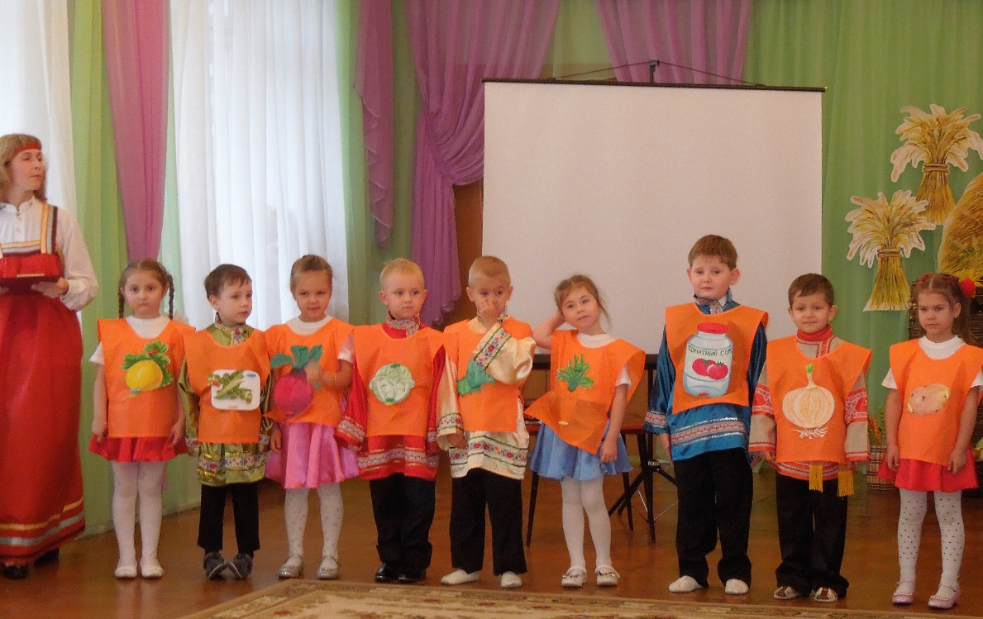

**Игровой момент**

***Вед****:* Посмотритека, ребята: к нам в огород пришла Коза - наверное, проверить - не осталось ли что на грядках вкусненького? (Коза выходит с корзинкой)

***Коза:*** Нееет. Я услышала, как тут у вас весело - ребята и танцуют, и поют, и решила зайти к вам на праздник.

***Ведущая:***

Заходи коза к нам на посиделки - мы гостям всегда рады. Наши дети и песенку про тебя знают. Споем ребята?(дети исполняют шуточную песню про козу)

***Коза:***Ой, спасибо,детки!А я вас приглашаю поиграть со мной в игру. Поиграем?

**Дети играют в игру.**

Коза: Спасибо, Вам, ребятки..Я давно так весело не танцевала. Порадовали вы меня и хочу я вам подарить свою осеннюю корзинку. Она не пустая - с сюрпризом. Ну а я пойду

к своим козлятушкам. Ждут они меня дома. (коза прощается,уходит)

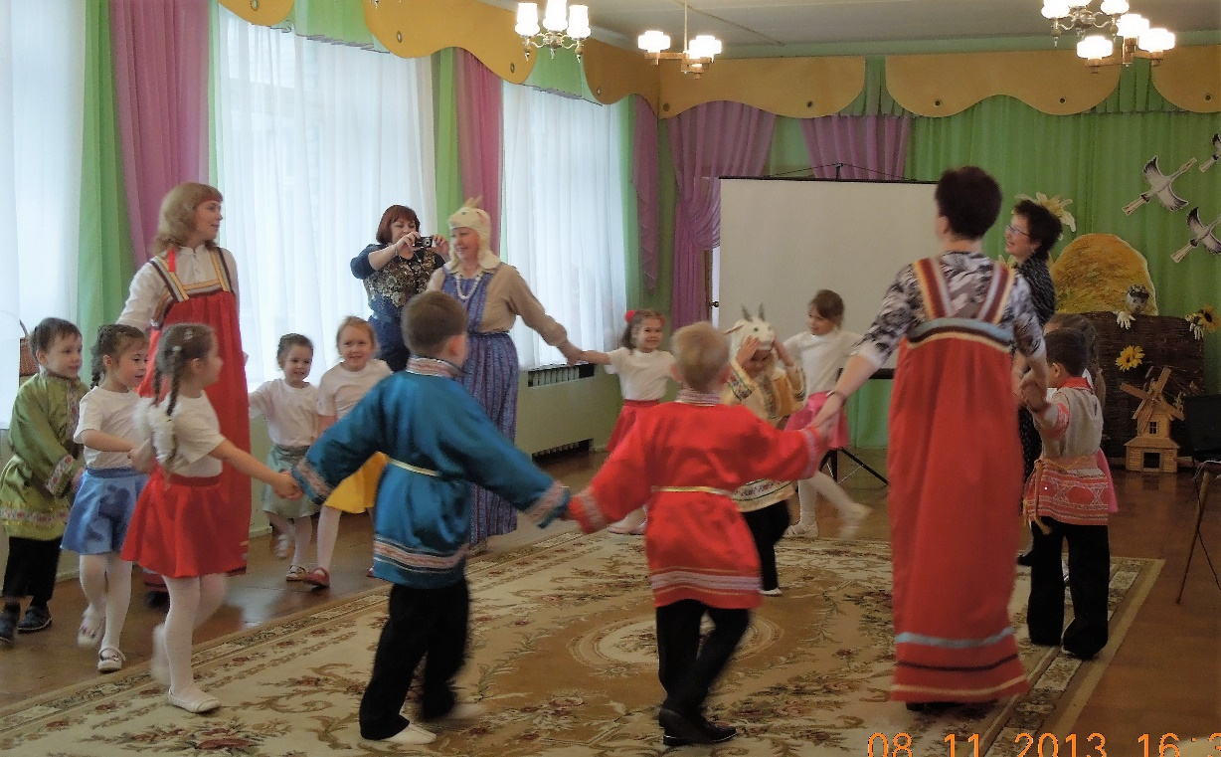

***Вед****:* А что же в ней. Ребята, давайте посмотрим.

(Ведущая достает капусту, морковь, яблоки, баклажан, тыкву и яблоки, выкладывает на поднос)

«Мы обязательно попробуем угощения, которые нам козочка оставила».

**Тестолпластика**

***Вед:***  А сейчас давайте, мы с вами тоже сделаем подарки для наших гостей - мы будем лепить из теста овощи и фрукты - у каждого получиться свой урожай.

(Приглашаем родителей и гостей присоединиться к совместному творчеству)

Играет тихая музыка, способствующая положительному эмоциональному настрою.

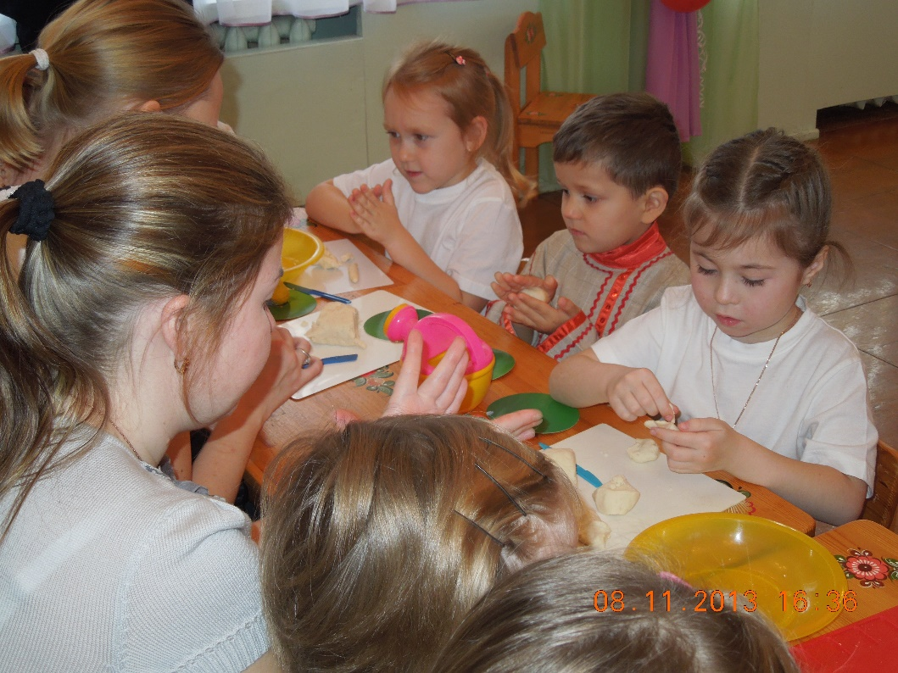

**Сюрпризный момент** По окончании совместно-продуктивной деятельности, гостей,родителей и детей угощают свежими овощами и фруктами

***Ведущая***:«А теперь пришло время угостить всех по-осеннему»(Угощаем яблоками, морковкой, свежими, овощами).Дети дарят свои поделки гостям и родителям.

